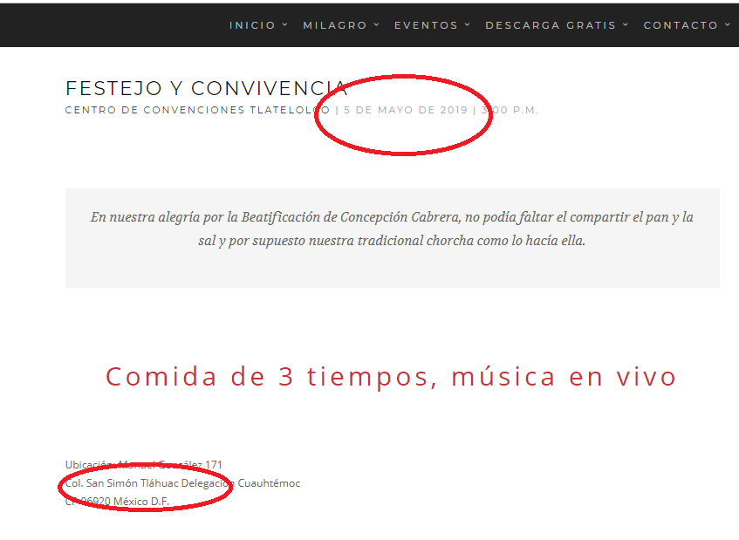

1.- Corregir la fecha es el **4** de Mayo.

2.- Corregir la dirección es Col. San Simón **Tolnahuac**

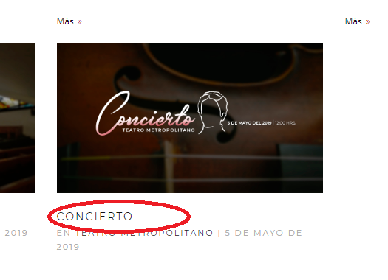

3.- Corregir el nombre que diga: **CONCIERTO ESCÉNICO**.

4.- Corregir el nombre del teatro: TEATRO **METROPOLITAN** **NO** ~~Metropolitano~~  **X**

5.- **DATOS DE PAYPALL:**

Familia de la Cruz AC

Francisco Daniel Rivera Sánchez

Av. Universidad No. 1702

Col. Barrio Santa Catarina

Alcaldía Coyoacán

CP: 04010 Cd Mx

55 5658 7433

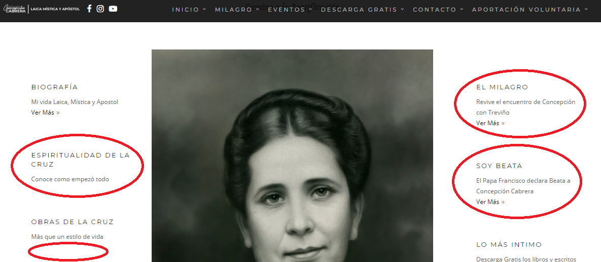

6.- En la opción de **EL MILAGRO** cuando den **Ver Más** que se abra la pantalla de lectura como en la opción de **BIOGRAFIA** que si se puede (Te envié el archivo en Word).

7.- En la opción de **SOY BEATA** cuando den **Ver Más** que se abra la pantalla de lectura como en la opción de **BIOGRAFIA** que si se puede (Te envié el archivo en Word).

8.- En la opción de **ESPIRITUALIDAD DE LA CRUZ** agregar información (Te envié el archivo en Word) y cuando den **Ver Más** que se abra la pantalla de lectura como en la opción de **BIOGRAFIA** que si se puede.

8.1- En este mismo apartado agregar botón que se llame La Cruz del Apostolado

9.- En la opción de **OBRAS DE LA CRUZ** agregar **5 botones** con los siguientes títulos:

- Apostolado de la Cruz

- Religiosas de la Cruz del Sagrado Corazón de Jesús

- Alianza de Amor con el Sagrado Corazón de Jesús

- Fraternidad de Cristo Sacerdote

- Misioneros del Espíritu Santo

NOTA: Te envié la información de **Las Religiosas** (Te envié el archivo en Word) y cuando den **Ver Más** que se abra la pantalla de lectura como en la opción de **BIOGRAFIA** que si se puede.

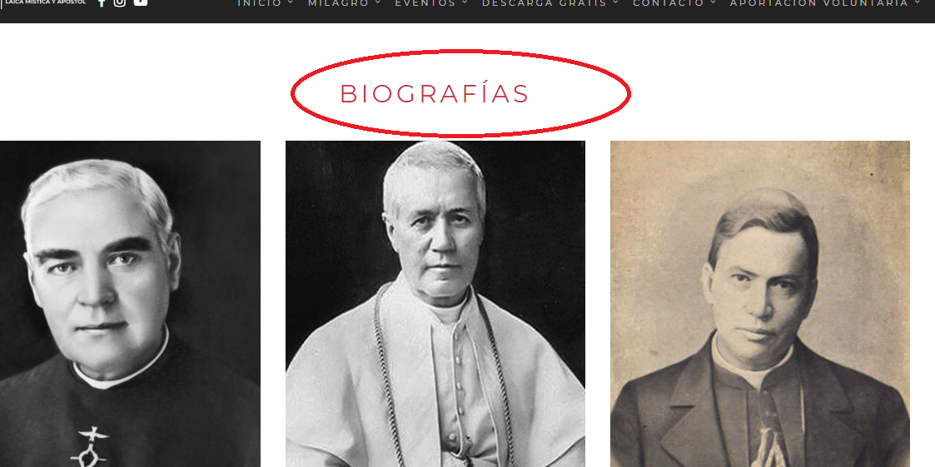

10.- El apartado Biografías cambiar nombre a **FUNDADORES,** quitar foto de PAPA PIO X, y agregar foto y nombre de **Monseñor Luis María Martínez** (Te envié la foto).

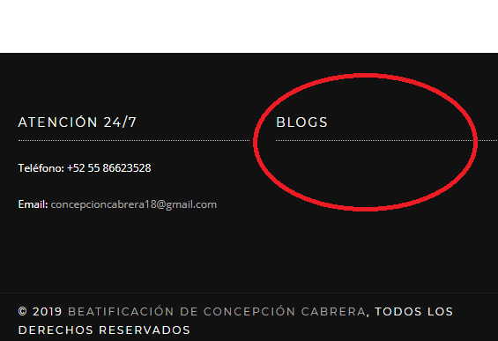

11.- Activar botón de **BLOGS**, y agregar a menú principal.

12.- Te envié los videos portadas, **aún faltan** las portadas video de **Concierto Escénico, Celebraciones Eucarísticas** y **Beatificación**.